Кафедра: ІТТС

ЛАБОРАТОРНА РОБОТА №3
НАПИСАННЯ ФУНКЦІЙ В R ДЛЯ ОБРОБКИ СТАТИСТИЧНИХ ДАНИХ

Виконав:
ст. гр. АКСм-20-1
Могилін В.Б.
Перевірив:
Ольховський А.О.

Мета роботи: одержати практичні навики у написанні функцій для обробки статистичних даних в R.
Хід роботи
1 Виконайти урок 8, 9 і 14 в навчальному середовищі swirl(рис.1-3).
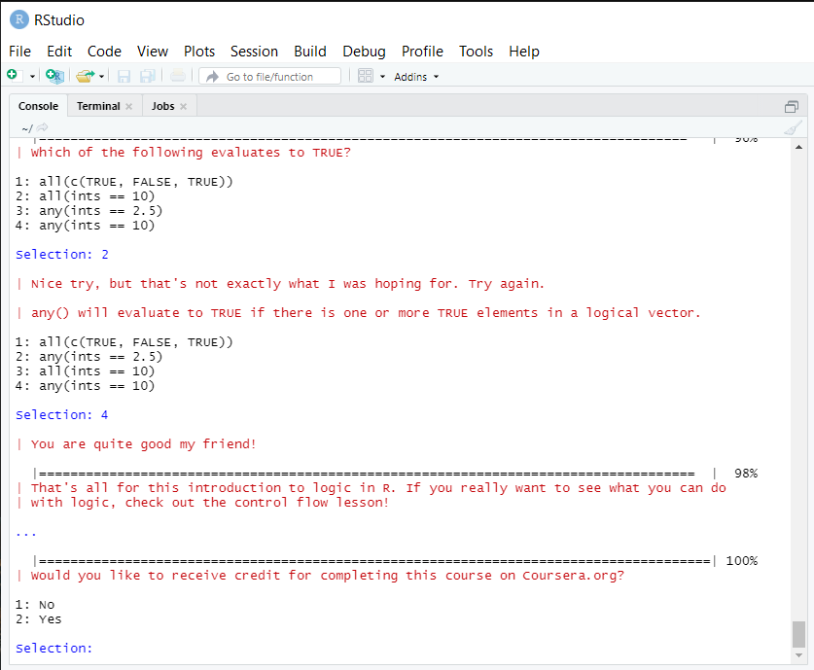
Рисунок 1 – Завершення 8 Logic
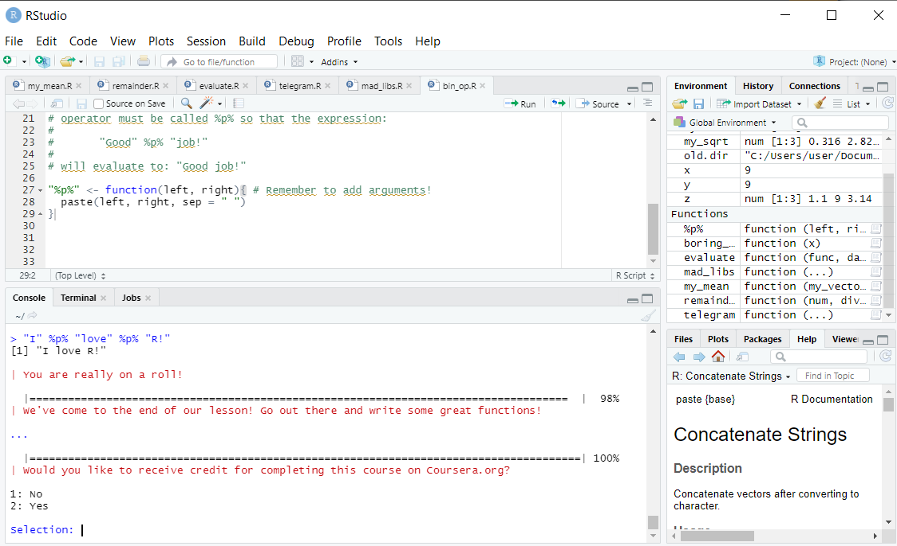
Рисунок 2 – Завершення 9 Functions
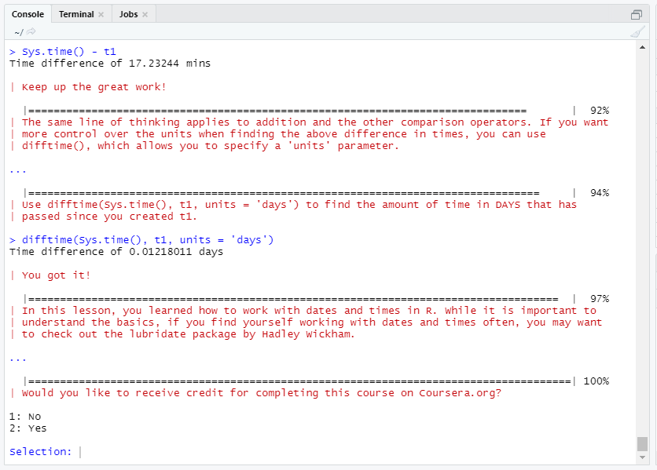
Рисунок 3 – Завершення 14 Dates and Times

Напишіти функцію з ім'ям 'pollutantmean', яка обчислює середнє значення для забруднюючої речовини (сульфат або нітрат) для певного переліку точок моніторингу. Функція 'pollutantmean' приймає три аргументи: “каталог”, “забруднювач” і “ідентифікатор”(рис.4).

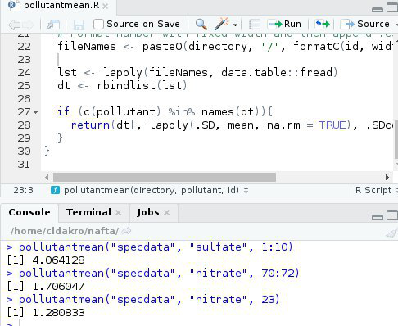

Рисунок 4 – Функція для обчислення середнього значення забруднюючої речовини

Написати функцію, яка зчитує каталог з файлами і повідомляє про кількість повністю спостережуваних випадків в кожному файлі даних. Функція повинна повертати фрейм даних, де перший стовпець - це ім'я файлу, а другий стовпець - число повних випадків(рис.5).

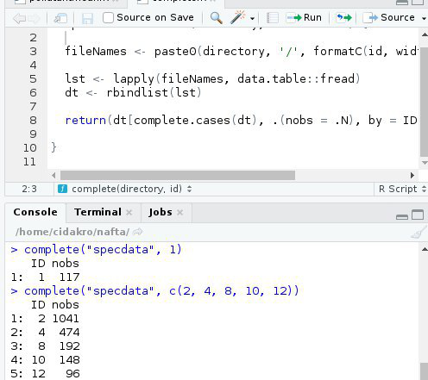

Рисунок 5 – Функція для визначення кількості повністю спостережуваних випадків

Написати функцію, яка в якості аргументів бере каталог файлів даних і поріг для випадків повного спостереження і обчислює кореляцію між сульфатом і нітратом для точки моніторингу, де кількість повністю спостережуваних випадків (по всіх змінних) більша, ніж поріг. Функція повинна повертати вектор кореляцій для точок моніторингу, які відповідають вимогам порогу(рис.6).

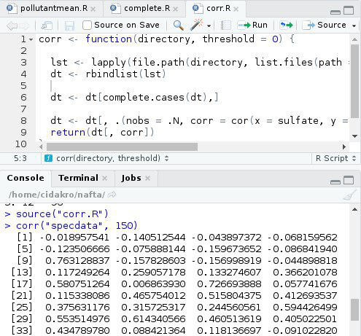

Рисунок 6 – Функція для кореляції між сульфатом і нітратом

Висновок: на цій лабораторній роботі було отримано практичні навики у написанні функцій для обробки статистичних даних в R.

